Savol tuzish metodikasi

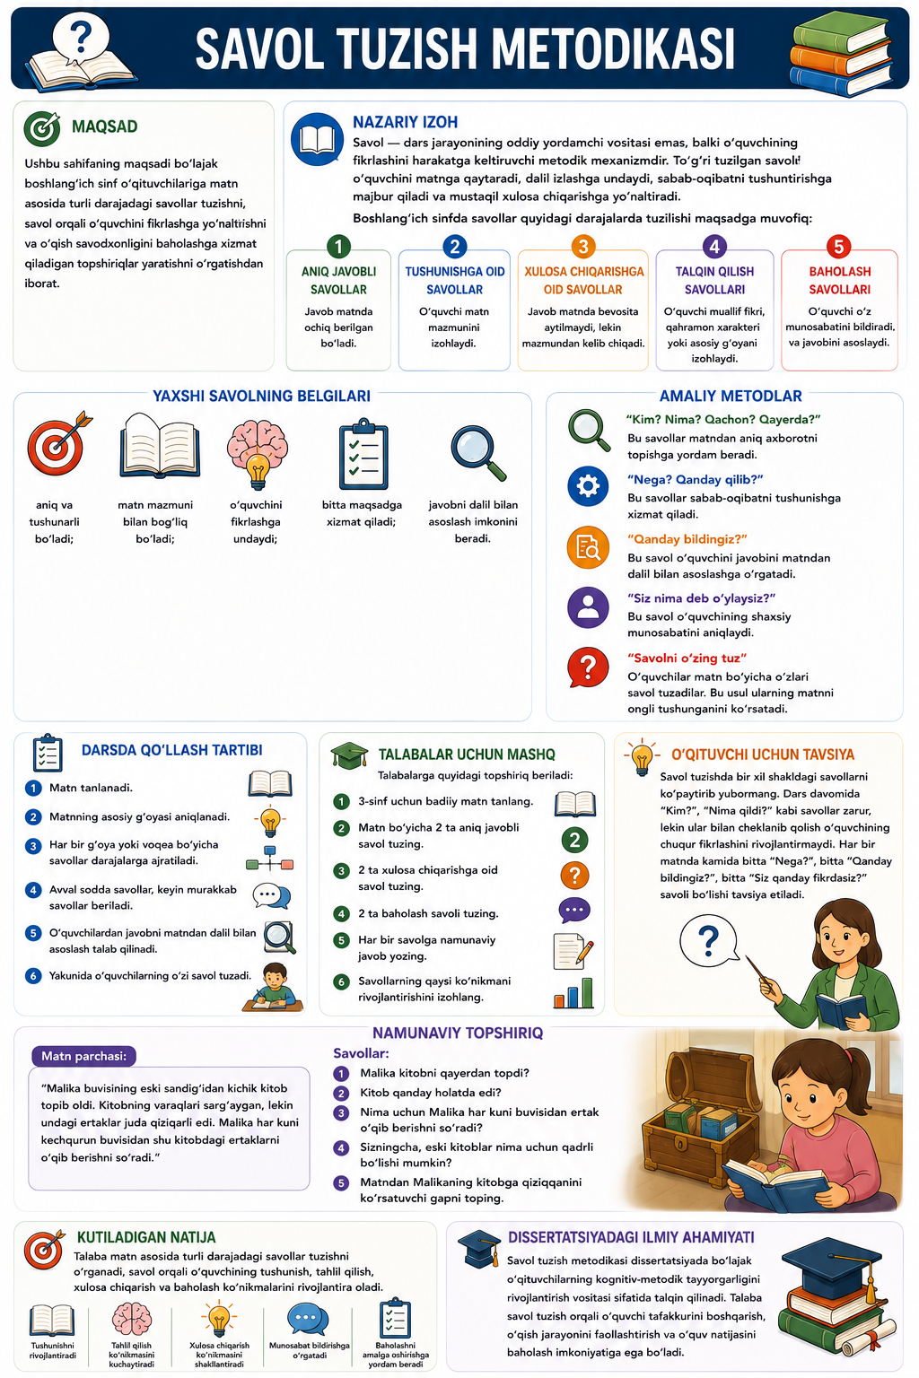

Maqsad
Ushbu sahifaning maqsadi bo‘lajak boshlang‘ich sinf o‘qituvchilariga matn asosida turli darajadagi savollar tuzishni, savol orqali o‘quvchini fikrlashga yo‘naltirishni va o‘qish savodxonligini baholashga xizmat qiladigan topshiriqlar yaratishni o‘rgatishdan iborat.

Nazariy izoh
Savol — dars jarayonining oddiy yordamchi vositasi emas, balki o‘quvchining fikrlashini harakatga keltiruvchi metodik mexanizmdir. To‘g‘ri tuzilgan savol o‘quvchini matnga qaytaradi, dalil izlashga undaydi, sabab-oqibatni tushuntirishga majbur qiladi va mustaqil xulosa chiqarishga yo‘naltiradi.
Boshlang‘ich sinfda savollar quyidagi darajalarda tuzilishi maqsadga muvofiq:
- Aniq javobli savollar — javob matnda ochiq berilgan bo‘ladi.
- Tushunishga oid savollar — o‘quvchi matn mazmunini izohlaydi.
- Xulosa chiqarishga oid savollar — javob matnda bevosita aytilmaydi, lekin mazmundan kelib chiqadi.
- Talqin qilish savollari — o‘quvchi muallif fikri, qahramon xarakteri yoki asosiy g‘oyani izohlaydi.
- Baholash savollari — o‘quvchi o‘z munosabatini bildiradi va javobini asoslaydi.
Yaxshi savolning belgilari:
- aniq va tushunarli bo‘ladi;
- matn mazmuni bilan bog‘liq bo‘ladi;
- o‘quvchini fikrlashga undaydi;
- bitta maqsadga xizmat qiladi;
- javobni dalil bilan asoslash imkonini beradi.

Amaliy metodlar

“Kim? Nima? Qachon? Qayerda?”
Bu savollar matndan aniq axborotni topishga yordam beradi.

“Nega? Qanday qilib?”
Bu savollar sabab-oqibatni tushunishga xizmat qiladi.

“Qanday bildingiz?”
Bu savol o‘quvchini javobini matndan dalil bilan asoslashga o‘rgatadi.

“Siz nima deb o‘ylaysiz?”
Bu savol o‘quvchining shaxsiy munosabatini aniqlaydi.

“Savolni o‘zing tuz”
O‘quvchilar matn bo‘yicha o‘zlari savol tuzadilar. Bu usul ularning matnni ongli tushunganini ko‘rsatadi.

Darsda qo‘llash tartibi
- Matn tanlanadi.
- Matnning asosiy g‘oyasi aniqlanadi.
- Har bir g‘oya yoki voqea bo‘yicha savollar darajalarga ajratiladi.
- Avval sodda savollar, keyin murakkab savollar beriladi.
- O‘quvchilardan javobni matndan dalil bilan asoslash talab qilinadi.
- Yakunda o‘quvchilarning o‘zi savol tuzadi.

Talabalar uchun mashq
Talabalarga quyidagi topshiriq beriladi:
- 3-sinf uchun badiiy matn tanlang.
- Matn bo‘yicha 2 ta aniq javobli savol tuzing.
- 2 ta xulosa chiqarishga oid savol tuzing.
- 2 ta baholash savoli tuzing.
- Har bir savolga namunaviy javob yozing.
- Savollarning qaysi ko‘nikmani rivojlantirishini izohlang.

O‘qituvchi uchun tavsiya
Savol tuzishda bir xil shakldagi savollarni ko‘paytirib yubormang. Dars davomida “Kim?”, “Nima qildi?” kabi savollar zarur, lekin ular bilan cheklanib qolish o‘quvchining chuqur fikrlashini rivojlantirmaydi. Har bir matnda kamida bitta “Nega?”, bitta “Qanday bildingiz?”, bitta “Siz qanday fikrdasiz?” savoli bo‘lishi tavsiya etiladi.

Namunaviy topshiriq
Matn parchasi:
“Malika buvisining eski sandig‘idan kichik kitob topib oldi. Kitobning varaqlari sarg‘aygan, lekin undagi ertaklar juda qiziqarli edi. Malika har kuni kechqurun buvisidan shu kitobdagi ertaklarni o‘qib berishni so‘radi.”
Savollar:
- Malika kitobni qayerdan topdi?
- Kitob qanday holatda edi?
- Nima uchun Malika har kuni buvisidan ertak o‘qib berishni so‘radi?
- Sizningcha, eski kitoblar nima uchun qadrli bo‘lishi mumkin?
- Matndan Malikaning kitobga qiziqqanini ko‘rsatuvchi gapni toping.

Kutiladigan natija
Talaba matn asosida turli darajadagi savollar tuzishni o‘rganadi, savol orqali o‘quvchining tushunish, tahlil qilish, xulosa chiqarish va baholash ko‘nikmalarini rivojlantira oladi.

Dissertatsiyadagi ilmiy ahamiyati
Savol tuzish metodikasi dissertatsiyada bo‘lajak o‘qituvchilarning kognitiv-metodik tayyorgarligini rivojlantirish vositasi sifatida talqin qilinadi. Talaba savol tuzish orqali o‘quvchi tafakkurini boshqarish, o‘qish jarayonini faollashtirish va o‘quv natijasini baholash imkoniyatiga ega bo‘ladi.

